گزارش پیشرفت پیاده سازی سامانه کنترل تلفنی
مبتنی بر SIM800C و STM32F407

مشخصه | مقدار
پروژه | Cellular DTMF Control
سخت افزار اصلی | STM32F407VGT6 و SIM800C
نسخه گزارش | گزارش تکمیلی پیاده سازی و آزمون

خلاصه اجرایی
این گزارش فاصله میان گزارش های امکان سنجی و طراحی اولیه با وضعیت عملی کنونی پروژه را پوشش می دهد. سامانه اکنون می تواند ماژول SIM800C را از طریق USART3 مدیریت کند، وضعیت سیم کارت و شبکه را بررسی کند، تماس ورودی را تشخیص دهد و پاسخ دهد، ارقام DTMF را در زمان تماس دریافت کند و وضعیت های اصلی را روی نمایشگر گرافیکی ILI9341 نشان دهد. علاوه بر این، فایل صوتی WAV در فایل سیستم داخلی ماژول ذخیره و کنترل می شود و پخش آن داخل تماس می تواند با یک رقم DTMF آغاز شود.
در توسعه های اخیر، تشخیص پیامک در زمان تماس، خواندن پیامک و صف کردن رویداد پیامک هنگام پخش صوت نیز به نرم افزار افزوده شده است. همچنین راه اندازی سیستم پیش از ورود به حالت آماده، وجود و اندازه فایل صوتی را بررسی می کند و در صورت نبودن یا ناسازگار بودن فایل، مسیر بازیابی و بارگذاری مجدد را اجرا می کند. این ویژگی ها نمونه اولیه را از یک تست ساده AT و LED به یک هسته قابل توسعه برای IVR و کنترل از راه دور تبدیل کرده اند.
مهم ترین چالش سخت افزاری مشاهده شده، افت شدید ولتاژ VBAT هنگام روشن شدن یا تلاش ماژول برای ثبت در شبکه بود. اندازه گیری ها افت ولتاژ از حدود 4.1 تا 4.26 ولت به حدود 2.9 تا 3.0 ولت را نشان دادند. آزمون تغذیه مستقیم و بررسی مسیر تغذیه مشخص کرد که پایداری و امپدانس پایین منبع، خازن گذاری نزدیک ماژول و حذف افت اضافی در مسیر برای عملکرد مطمئن ضروری است. بنابراین وضعیت فعلی از نظر نرم افزار موفق و قابل نمایش است، اما طراحی تغذیه نهایی همچنان باید برای نسخه صنعتی تثبیت شود.

۱- پیشینه و هدف پروژه
هدف اولیه پروژه، ساخت سامانه ای بود که یک تماس تلفنی را از طریق شبکه GSM دریافت کند، ارقام DTMF را تشخیص دهد و بر اساس فرمان کاربر یک خروجی محلی مانند LED یا رله را کنترل کند. در مرحله نخست، SIM5300E و SIM5300EA بررسی شدند. اما محدودیت در گزارش مستقیم DTMF روی UART باعث شد مسیر پروژه به سمت SIM800C تغییر کند. SIM800C علاوه بر تماس و فرمان های AT، تشخیص DTMF، فایل سیستم، پخش رسانه و SMS را در اختیار قرار می دهد و برای نمونه اولیه مناسب تر بود [۱][۲].
پس از اثبات ارتباط سریال و دریافت DTMF، دامنه پروژه گسترش یافت. نمایشگر گرافیکی برای ارائه وضعیت لحظه ای اضافه شد، پخش پیام ضبط شده داخل تماس جایگزین نیاز اولیه به میکروفون شد و منطق رویدادمحور برای مدیریت همزمان تماس، DTMF، فایل صوتی و SMS شکل گرفت. بنابراین خروجی فعلی پروژه را می توان یک سکوی اولیه برای سامانه پاسخ گوی تلفنی و کنترل از راه دور دانست، نه صرفا یک آزمایش ماژول GSM.

۲ وضعیت فعلی سامانه
زیرسامانه | وضعیت | شاهد عملکرد
ارتباط AT | تأیید شده | ارسال فرمان و دریافت پاسخ OK روی USART3
آمادگی سیم کارت و شبکه | تأیید شده | بررسی CPIN، CREG و CSQ و نمایش وضعیت
تماس ورودی | تأیید شده | تشخیص RING و پاسخ با ATA
تشخیص DTMF | تأیید شده | دریافت URC از نوع +DTMF در تماس فعال
رابط گرافیکی | پیاده سازی شده | نمایش وضعیت مودم، شبکه، سیگنال، تماس و DTMF
فایل سیستم | تأیید شده | ایجاد، نوشتن قطعه ای و کنترل اندازه فایل
پخش WAV داخل تماس | تأیید شده | پخش فایل ذخیره شده با فرمان رسانه
DTMF به پخش صوت | تأیید شده | اجرای پیام صوتی با رقم تعریف شده
SMS در زمان تماس | پیاده سازی شده | تشخیص، خواندن و صف کردن هنگام پخش صوت
تغذیه نهایی | نیازمند تثبیت | افت VBAT در مسیر قبلی و نیاز به طراحی کم امپدانس

3- معماری کلی سامانه
STM32F407 هسته کنترلی سامانه است. این میکروکنترلر رویدادهای SIM800C را از طریق USART3 دریافت می کند، وضعیت ها را در ماشین حالت نرم افزار به روز می کند و اطلاعات لازم را روی ILI9341 نمایش می دهد. SIM800C مسئول ثبت در شبکه، تماس صوتی، تشخیص DTMF، ذخیره و پخش فایل و دریافت SMS است. فایل صوتی به صورت داده ثابت در Firmware قرار دارد و در صورت نیاز به فایل سیستم ماژول انتقال می یابد.
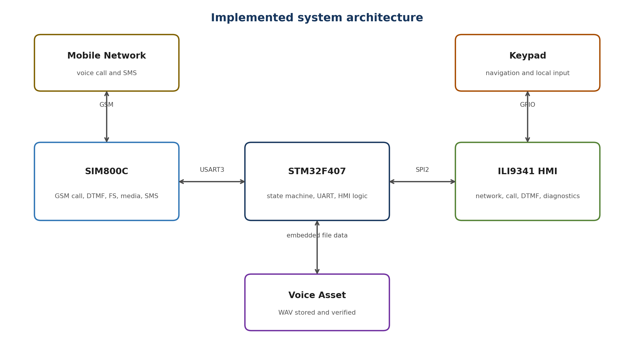
شکل ۱ معماری پیاده سازی شده سامانه و رابط های اصلی

مرزبندی وظایف
جزء | مسئولیت
STM32F407 | زمان بندی، ماشین حالت، تجزیه URC، کنترل HMI، تصمیم گیری برای تماس، صوت و SMS
SIM800C | ارتباط GSM، تماس، DTMF، فایل سیستم، پخش رسانه و پیامک
ILI9341 | نمایش وضعیت عملیاتی و اطلاعات تشخیصی
Keypad | پیمایش محلی و اجرای ورودی های کاربر
Flash میکروکنترلر | نگهداری نسخه باینری پیام صوتی برای بازیابی خودکار

4- سخت افزار و اتصالات

ارتباط SIM800C با STM32F407
رابط کنترلی SIM800C روی USART3 میکروکنترلر قرار دارد. پایه PD8 به عنوان TX میکروکنترلر و پایه PD9 به عنوان RX میکروکنترلر استفاده می شوند. در اتصال فیزیکی، TX هر طرف به RX طرف دیگر متصل می شود و زمین دو برد باید مشترک باشد. نرخ ارتباط عملی پروژه 115200 بیت بر ثانیه با قالب 8N1 است.
سیگنال | پایه STM32 | اتصال | کارکرد
USART3 TX | PD8 | STM32 به RXD ماژول | ارسال فرمان AT
USART3 RX | PD9 | TXD ماژول به STM32 | دریافت پاسخ و URC
GND | زمین مشترک | STM32 و SIM800C | مرجع منطقی مشترک
PWRKEY | کلید یا خروجی کنترل | ورودی روشن سازی ماژول | راه اندازی سخت افزاری

ارتباط نمایشگر ILI9341
سیگنال | پایه | کاربرد
SPI2 SCK | PB13 | کلاک رابط نمایشگر
SPI2 MOSI | PB15 | ارسال داده و فرمان
LCD DC | PE14 | انتخاب داده یا فرمان
LCD CS | PE15 | انتخاب تراشه
LCD RST | PB14 | ریست سخت افزاری

نمایشگر با به روزرسانی هدفمند ناحیه های تغییرکرده استفاده می شود تا از بازنویسی غیرضروری کل صفحه جلوگیری شود. کلیدهای محلی روی PD3 تا PD6 و PB3 قرار دارند و به صورت active low خوانده می شوند.

5 -راه اندازی مودم و ثبت در شبکه
پس از راه اندازی واحدهای سخت افزاری، Firmware با فرمان AT حضور ماژول را بررسی می کند. سپس وضعیت سیم کارت، ثبت در شبکه و قدرت سیگنال خوانده می شود. این توالی باعث می شود سیستم پیش از ورود به حالت آماده، خطاهای پایه مانند نبود پاسخ، آماده نبودن سیم کارت یا ثبت نشدن در شبکه را تشخیص دهد.
فرمان | هدف | پاسخ یا رویداد مهم
AT | بررسی ارتباط | OK
AT+CPIN? | وضعیت سیم کارت | +CPIN: READY
AT+CREG? | ثبت در شبکه | +CREG: 0,1 یا 0,5
AT+CSQ | قدرت سیگنال | +CSQ: <rssi>,<ber>
AT+CLIP=1 | نمایش شماره تماس گیرنده | OK و سپس +CLIP
AT+DDET=1 | فعال سازی DTMF | OK و سپس +DTMF

دریافت UART به صورت وقفه ای انجام می شود و داده ورودی در بافر جمع می شود. پردازش پاسخ ها از مسیر اصلی اجرای برنامه جدا شده است تا رویدادهای ناخواسته یا URCها، مانند RING، +DTMF و +CMTI، حتی زمانی که سیستم منتظر پاسخ یک فرمان است از بین نروند.

6- مدیریت تماس و DTMF
هنگام دریافت RING، وضعیت HMI به تماس ورودی تغییر می کند. پاسخ تماس با ATA انجام می شود و وضعیت مکالمه با رویدادهای ماژول و در صورت نیاز AT+CLCC کنترل می شود. پس از فعال شدن DTMF، هر کلید فشرده شده روی تلفن به شکل URC از مسیر UART دریافت و در Firmware تفسیر می شود.
RING
AT+CLIP / +CLIP: "caller number"
ATA / OK
AT+DDET=1 / OK
+DTMF: 1
NO CARRIER
در نسخه های ابتدایی، DTMF تنها برای روشن یا خاموش کردن LED در نظر گرفته شده بود. در نسخه فعلی، رقم 1 می تواند پخش پیام صوتی را آغاز کند. ساختار پردازش مستقل از یک رقم خاص نگه داشته شده است تا در ادامه چند فرمان، سطح دسترسی و منوی چندمرحله ای به آن افزوده شود.

7- رابط کاربر گرافیکی
رابط کاربر روی نمایشگر 2.8 اینچی ILI9341 وضعیت عملیاتی سامانه را به صورت لحظه ای نشان می دهد. بخش های اصلی شامل وضعیت پاسخ AT، آمادگی سیم کارت، ثبت شبکه، قدرت سیگنال، تماس ورودی یا فعال، آخرین رقم DTMF، وضعیت فایل صوتی و پیام های تشخیصی است. این رابط در زمان عیب یابی جایگزین مناسبی برای وابستگی کامل به ترمینال سریال ایجاد کرده است.
- صفحه وضعیت کلی برای مشاهده سریع مودم، سیم کارت و شبکه.
- نمایش CSQ و وضعیت ثبت شبکه برای تفکیک مشکل آنتن از مشکل UART.
- تغییر وضعیت هنگام RING، تماس فعال و NO CARRIER.
- نمایش آخرین DTMF و وضعیت شروع یا پایان پخش صوت.
- صفحه تشخیصی برای پیام هایی مانند DDET TIMEOUT یا NO RESPONSE.
به روزرسانی UI به صورت هدفمند انجام می شود؛ یعنی تنها مؤلفه ای که مقدار آن تغییر کرده است دوباره رسم می شود. این روش باعث کاهش پرش تصویر و بار انتقال SPI در مقایسه با بازنویسی کامل صفحه می شود.

8- فایل سیستم و آماده سازی پیام صوتی
برای ارسال یک پیام از پیش ضبط شده به تماس گیرنده، فایل صوتی در فایل سیستم داخلی SIM800C قرار می گیرد. فایل مبدا به قالب WAV تک کاناله با نرخ نمونه برداری 8 کیلوهرتز و عمق 16 بیت تبدیل شده است. این قالب برای مسیر تلفنی و محدودیت پهنای باند صوت مناسب است. نسخه نهایی پیام ضبط شده جایگزین تون آزمایشی مراحل اولیه شده است.
ffmpeg -i input.wav -ar 8000 -ac 1 -sample_fmt s16 voice.wav

آزمون فایل سیستم
فرمان | کاربرد در پروژه
AT+FSDRIVE | بررسی درایوهای در دسترس
AT+FSMEM | بررسی حافظه آزاد و مصرف شده
AT+FSLS | فهرست کردن فایل ها و مسیرها
AT+FSCREATE | ایجاد فایل مقصد
AT+FSWRITE | ارسال داده خام فایل به صورت قطعه ای
AT+FSFLSIZE | کنترل اندازه فایل پس از انتقال
AT+FSDEL | حذف نسخه ناسازگار پیش از بازیابی

در AT+FSWRITE، پس از دریافت علامت آماده سازی، Firmware دقیقا تعداد بایت اعلام شده را ارسال می کند. انتقال به صورت قطعه ای انجام می شود تا مصرف حافظه و زمان انتظار UART کنترل شود. در پایان، اندازه فایل روی ماژول با اندازه فایل مرجع مقایسه می شود؛ صرف وجود نام فایل برای تأیید صحت کافی نیست [۴].

9-پخش صوت داخل تماس
پس از فعال شدن تماس، مسیر صوتی مناسب با AT+DTAM انتخاب می شود و فایل ذخیره شده با AT+CMEDPLAY پخش می گردد. شروع پخش تنها پس از پاسخ تماس انجام می شود و Firmware وضعیت پایان یا خطای پخش را از پاسخ ها و URCهای ماژول دریافت می کند. این روش نیاز به DAC خارجی، تقویت کننده تزریق صوت یا دسترسی مستقیم به پایه های MICP و MICN را برای پیام های ثابت حذف می کند [۲].
AT+DTAM=1
AT+CMEDPLAY=1,C:\voice.wav,0,60
AT+CMEDPLAY?
AT+CMEDPLAY=0

اتصال DTMF به پخش
رویداد +DTMF: 1 در تماس فعال به درخواست پخش تبدیل می شود. اگر فایل قبلا تأیید شده باشد، پخش آغاز می شود. اگر صوت در حال پخش باشد، درخواست های تکراری کنترل می شوند تا فرمان های هم پوشان ارسال نشوند. این منطق نخستین سطح یک IVR ساده است و می تواند در آینده به نگاشت چند رقم به چند پیام یا عملگر توسعه یابد.

10- مدیریت SMS همزمان با تماس و پخش صوت
SIM800C ممکن است در هر زمان URC مربوط به پیامک جدید را ارسال کند. در نسخه جدید، +CMTI حتی هنگام تماس فعال تشخیص داده می شود. Firmware شناسه پیام را نگه می دارد و با فرمان خواندن پیام، محتوای آن را دریافت می کند. اگر رویداد پیامک هنگام پخش صوت رخ دهد، پردازش آن صف می شود تا تبادل فرمان های فایل و رسانه با فرمان های SMS تداخل پیدا نکند.
شرایط | رفتار Firmware
حالت آماده | خواندن پیامک پس از دریافت +CMTI
تماس فعال بدون پخش | ثبت رویداد و خواندن کنترل شده پیامک
پخش صوت فعال | صف کردن رویداد تا پایان عملیات حساس
پایان پخش یا تماس | تخلیه صف و ادامه پردازش پیامک

این تغییر یک نکته مهم معماری را تثبیت کرده است: رویدادهای ناخواسته نباید با پاسخ فرمان جاری اشتباه شوند. جداسازی parser رویدادها از منطق تراکنش فرمان AT، شرط لازم برای افزودن قابلیت های همزمان بیشتر است.

11- ماشین حالت و بازیابی خودکار
نرم افزار به جای مجموعه ای از delayهای پشت سر هم، از حالت های مشخص استفاده می کند. راه اندازی مودم، بررسی شبکه، تأیید فایل صوتی، آماده بودن، تماس فعال، پخش رسانه و رسیدگی به SMS هرکدام شرایط ورود و خروج مشخص دارند. این ساختار امکان نمایش درست وضعیت در HMI و جلوگیری از ارسال فرمان نامعتبر در زمان نامناسب را فراهم می کند.

شکل ۲ جریان عملیاتی ساده شده Firmware

خودآزمایی فایل صوتی
1. پرس و جوی وجود فایل voice.wav و اندازه آن هنگام راه اندازی.
2. مقایسه اندازه فایل ذخیره شده با اندازه مورد انتظار در Firmware.
3. حذف فایل ناقص یا ناسازگار.
4. ایجاد مجدد و ارسال قطعه ای داده باینری.
5. کنترل نهایی اندازه و ورود به حالت Ready تنها پس از نتیجه معتبر.
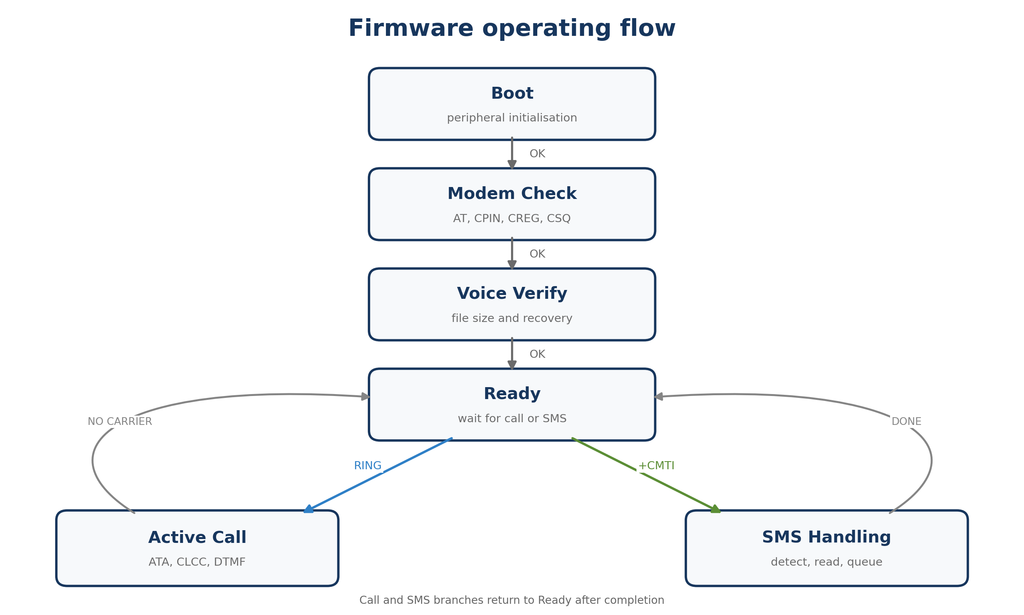
با این منطق، آماده بودن سیستم تنها به پاسخ AT وابسته نیست و دارایی صوتی موردنیاز نیز بخشی از شرایط سلامت سامانه محسوب می شود. خودکفا شدن HMI در بررسی و بازیابی فایل، نیاز به ابزار خارجی برای هر بار پروگرام یا پاک شدن حافظه ماژول را کاهش می دهد.

۱۲ عیب یابی تغذیه SIM800C

نشانه مشاهده شده
در یکی از مراحل تست، نمایشگر پیام DDET TIMEOUT یا NO RESPONSE را نشان می داد. LED شبکه پس از فشردن PWRKEY چند بار سریع چشمک می زد و سپس خاموش می شد. ماژول در حالت های قبلی پاسخ AT و حتی NETWORK HOME را نشان داده بود؛ بنابراین خرابی کامل UART یا Firmware محتمل ترین علت نبود.

اندازه گیری و نتیجه
شرایط آزمون | مشاهده | برداشت فنی
پیش از روشن سازی | حدود 4.10 تا 4.26 V | در محدوده معمول ولی بدون تضمین پایداری زیر بار
هنگام PWRKEY یا تلاش شبکه | حدود 2.9 تا 3.0 V | افت شدید و خروج از محدوده مجاز ماژول
آداپتورهای مختلف | 1 A، 4 A و منبع آزمایشگاهی | مشکل فقط با مقدار نامی جریان منبع حل نشد
تغذیه مستقیم VBAT | LED شبکه دوباره فعال شد | مسیر تغذیه و افت سری عامل مهم بود
آزمون تک دیود | حدود 4.48 V گزارش شد | برای نسخه نهایی نیازمند تطبیق با حد مجاز 4.4 V

SIM800C برای تغذیه مستقیم بازه 3.4 تا 4.4 ولت را مشخص می کند [۱]. جریان پالسی فرستنده GSM می تواند افت لحظه ای قابل توجهی ایجاد کند؛ بنابراین ظرفیت اسمی بالای منبع به تنهایی کافی نیست. مقاومت کابل، دیود، مسیر PCB و رگولاتور باید کم باشد و خازن کم ESR در نزدیک ترین نقطه ممکن به VBAT قرار گیرد. افت مشاهده شده به کمتر از 3 ولت توضیح سازگاری برای خاموش شدن LED شبکه و بی پاسخ شدن ماژول است.

13- روند آزمون یکپارچه
1. روشن کردن برد و کنترل VBAT روی پایه ماژول در لحظه راه اندازی.
2. تأیید AT، CPIN READY، ثبت شبکه و CSQ مناسب روی HMI یا UART.
3. کنترل وجود و اندازه voice.wav و اجرای بازیابی در صورت حذف عمدی فایل.
4. برقراری تماس ورودی، مشاهده RING و پاسخ با ATA.
5. ارسال چند رقم DTMF و کنترل نمایش آخرین رقم و عدم از دست رفتن رویداد.
6. ارسال رقم 1 و تأیید شروع پخش فایل برای طرف مقابل.
7. ارسال SMS در زمان تماس و سپس در زمان پخش صوت برای آزمون صف رویداد.
8. قطع تماس و کنترل بازگشت سیستم به Ready بدون ریست یا قفل شدن UART.

معیارهای پذیرش
حوزه | معیار پذیرش پیشنهادی
پایداری مودم | بدون افت VBAT خارج از محدوده و بدون ریست ناخواسته
شبکه | ثبت پایدار و CSQ قابل قبول در محل آزمون
DTMF | ثبت صحیح رقم ها در چند تماس متوالی
صوت | شروع قابل تکرار، وضوح مناسب و پایان بدون قفل شدن
SMS | عدم از دست رفتن پیامک هنگام تماس یا پخش
HMI | نمایش وضعیت صحیح بدون سفید شدن یا بازنویسی مخرب

14 -محدودیت های فعلی
- منبع تغذیه و مسیر VBAT هنوز باید به یک طراحی production grade تبدیل شود و تنها نتیجه تست میز کار کافی نیست.
- پایداری HMI در راه اندازی های مکرر، به ویژه رخداد صفحه سفید، نیازمند آزمون و ثبت آماری بیشتر است.
- نگاشت DTMF فعلا نمونه اولیه است و مجوز تماس گیرنده، رمز، timeout منو و مقابله با ورودی نامعتبر کامل نشده است.
- پخش صوت برای فایل و Firmware فعلی اعتبارسنجی شده است؛ سازگاری باید پس از تعویض نسخه ماژول یا Firmware دوباره بررسی شود.
- مدیریت SMS باید با چند پیام پشت سر هم، حافظه پر و پیام های PDU یا نویسه های فارسی نیز آزمون شود.
- خروجی نهایی رله یا عملگر صنعتی و حفاظت الکتریکی آن هنوز بخش اصلی این گزارش نیست.

15 -برنامه ادامه توسعه
اولویت | موضوع | خروجی مورد انتظار
۱ | تثبیت تغذیه | طراحی رگولاتور و خازن گذاری نهایی و ثبت شکل موج VBAT
۲ | پایداری HMI | بررسی ریست ILI9341، توالی startup و حذف رخداد صفحه سفید
۳ | IVR چندمرحله ای | تعریف منو، timeout، تکرار پیام و مدیریت ورودی اشتباه
۴ | امنیت تماس | فهرست شماره مجاز یا رمز DTMF و ثبت رویدادها
۵ | خروجی واقعی | راه اندازی رله یا درایور ایزوله و تعریف حالت امن
۶ | آزمون دوام | تماس های متوالی، پیامک همزمان و کارکرد چندساعته

نتیجه گیری
پروژه از مرحله امکان سنجی عبور کرده و زنجیره اصلی AT، شبکه، تماس، DTMF، HMI، فایل سیستم و پخش پیام ضبط شده را به صورت یکپارچه پیاده سازی کرده است. ارتباط وقفه ای UART و پردازش رویدادهای ناخواسته، پایه نرم افزاری مناسبی برای مدیریت تماس و SMS فراهم کرده اند. کنترل وجود فایل صوتی و بازیابی خودکار آن نیز سیستم را از یک دموی وابسته به تنظیم دستی به نمونه ای خودکفاتر تبدیل کرده است.
نتیجه فنی مهم بخش سخت افزار این است که عملکرد SIM800C به کیفیت مسیر VBAT بسیار حساس است. افت اندازه گیری شده تا حدود 3 ولت نشان داد که هرگونه نتیجه گیری درباره شبکه، UART یا DTMF باید پس از اطمینان از تغذیه پایدار انجام شود. اولویت بعدی پروژه، تثبیت این بخش و سپس توسعه IVR، امنیت تماس و خروجی صنعتی است.
در مجموع، دستاورد فعلی یک نمونه اولیه عملی برای کنترل تلفنی و پاسخ گویی صوتی است. این نمونه می تواند تماس را دریافت کند، ورودی DTMF را تفسیر کند، پیام صوتی از پیش ضبط شده را پخش کند، رویداد SMS را در شرایط همزمان مدیریت کند و وضعیت همه این مراحل را روی HMI نمایش دهد.

منابع
[1] SIMCom Wireless Solutions، SIM800C Hardware Design، نسخه 1.05. لینک منبع
[2] SIMCom Wireless Solutions، SIM800 Series AT Command Manual، نسخه 1.10. لینک منبع
[3] STMicroelectronics، STM32F405xx and STM32F407xx Datasheet. لینک منبع
[4] SIMCom Wireless Solutions، SIM800 Series FS Application Note، نسخه 1.04. لینک منبع
[5] مخزن پروژه Cellular DTMF Control، README و تاریخچه پیاده سازی Firmware در شاخه main.

